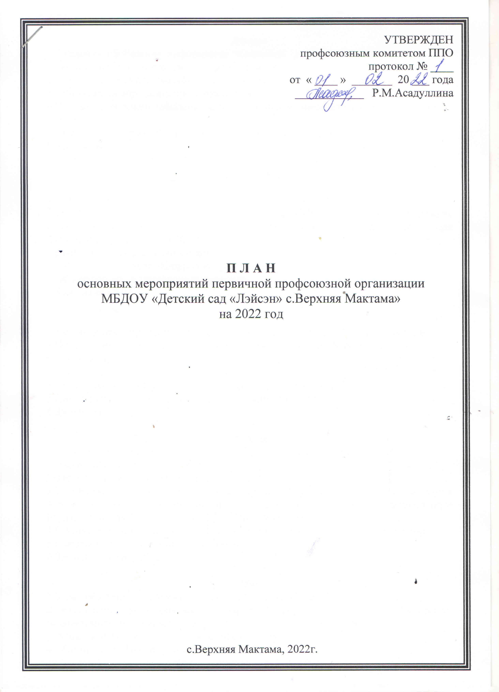

Январь
1.Анализ и обобщение информации первичной профсоюзной организации ДОУ об итогах выполнения коллективного договора за 2021 год.
2.Утверждение сметы бюджета первичной Профсоюзной организации на 2022 год.
3.Обновить информацию профсоюзного уголка.
4.Составить перечень юбилейных, праздничных и знаменательных дат для членов Профсоюза.
5.Участие во всероссийских и республиканских конкурсах.
6.Заседание ППО.

Февраль

1.Публичный доклад о деятельности ППО за 2021 год.
2.Утверждение плана основных мероприятий ППО на 2022 год, в рамках объявленного в Общероссийском Профсоюзе образования тематического Года Корпоративной культуры Профсоюза.
3.Выполнение коллективного договора ДОУ.
4.Работа в программе «Цифровой профсоюз».
5.Общее собрание трудового коллектива.
6.Заседание ППО.

Март
1.Подготовить и провести торжественное собрание, посвящённое Дню 8 марта.
2.Подготовить предложения о поощрении членов профсоюза по результатам работы за I квартал.
3.Организация медицинского осмотра работников.
4.Согласовать инструктажи по охране труда работников ДОУ.
5.Информационное наполнение профсоюзной странички.
6.Заседание ППО.

Апрель
1.Участие в мероприятиях, посвященных 1 Мая – Дню международной солидарности трудящихся.
2. Подготовка и проведение Всемирного Дня охраны труда.
3.Организация мероприятий посвященный к юбилейному году создания Альметьевской территориальной организации работников дошкольного образования Общероссийского Профсоюза образования «Нам – 20».
4.Об организации летнего отдыха детей работников дошкольных учреждений.
5.Санаторное оздоровление работников ДОУ.
6.Заседание ППО.

Май
1.Участие на мероприятии посвященный ко Дню Победы в ВОВ.
2.Организация мероприятий в рамках Года, объявленного в Федерации независимых профсоюзов России «30 лет социального партнерства».
3. Участие в акции «Помоги собраться в школу».
4. Уточнить график отпусков работников ДОУ.
5. Заседание ППО.

Июнь
1.Подготовить предложения о поощрении членов профсоюза по результатам работы за II квартал.

Июль
1.Организовать поход в лес для членов профсоюза.

Август
1.Участвовать в работе комиссии по оценке результативности деятельности педагогов (анализ оценочных листов).

Сентябрь
1.Организация и проведение мероприятий, посвященных Дню дошкольного работника.
2.Мероприятие посвященное Дню Профсоюзов Республики Татарстан.
3.Организация и проведение «Профсоюзной недели».
4.Отметить работников, награждённых грамотами к профессиональному празднику.
5.Подготовить предложения о поощрении членов профсоюза по результатам работы за III квартал.
6.Заседание ППО.

Октябрь
1.Работа с ветеранами.
2.Организация и проведение Дня пожилого человека.
3.Проверить инструкции по охране труда и технике безопасности, наличие подписей работающих.
4.Заседание ППО.

Ноябрь
1.Общее собрание трудового коллектива.
2.Подготовка отчетов за 2022 год.

Декабрь
1.Мониторинг деятельности первичной профсоюзной организации за 2022 год.
2.Подготовка к новогодней ёлке для детей членов Профсоюза.
3.Подготовка новогоднего праздника для работников ДОУ.
4.Подготовить предложения о поощрении членов профсоюза по результатам работы за IV квартал.
5.Рассмотреть заявления членов Профкома ДОУ на материальную помощь.
6.Согласовать график отпусков сотрудников ДОУ.
7.Заседание ППО.

